FET Change Request Form

Information | Execution Date/Time | 2026/10/13 00:00 –06:00
Information | Objective | - 新增防火牆設定 MMSC 連到 Mpush DR Server  - 更改MMSC 上帳號 mpush DR 的URL
Information | Detail Description | 配合2M 測試， Mpush Staging 連到 MMSC Production。  。  Impact node : None
Information | Change NE (Node) | MMS-MMSC01P / MMS-MMSC02P /MMS-MMSC03P
Information | Stage 驗證  (是否有Stage驗證, 若無-用取代機制.) | 請用下拉選單選擇 Stage 驗證機制 :  Others (請附註說明)  附註內容 :
Information | SR Number
Information | SR Requester
Information | CR Level | c2
Information | C2以上執行時間例外 | L3同意02:00前執行

- Involved Party & RR Definition (Vendor 一定要有一個 人員為 CR Coordinator )
FET or Vender | Vender Coordinator | Job Definition | Department Name | Name | Mobile Phone Number
FET | 請選擇 | CR executer & testing | NT-NO-VOO-MSO | Wayne Lu | 0955227256
Taifon | Y | CR executer & testing | Engineer | David Xiao | 0973291018

- Implementation Procedure & Time Table(載明執行時間/內容與順序)

##Mpush submit MM7

mPush DR URL請設定為http://10.76.129.6:6500/mm7iweb/mmscResp

Item | Start Time | End  Time | Duration  (min) | Action/Command | Responsible  (廠商/FET + 人員名稱) | Comments
1 | 00:00 | 00:05 | 5 min | Pre Check  Check ems Alarm https://10.76.129.149/cm/#alarms  check  MMS-MMSC01P  MMS-MMSC02P  MMS-MMSC03P  是否有 Alarm (做為CR前後Alarm比對) | FET-Wayne  Taifon -David
2 | 00:05 | 00:15 | 10 min | Pre Backup configuration  1分別登入 MMS-MMSC01P / MMS-MMSC02P /MMS-MMSC03P  Switch user as root, and typing commands :  2執行備份  mkdir -p /home/apuser/temp/CR/CRxxxxxx/  iptables-save > /home/apuser/temp/CR/CRxxxxxx/iptables.save.YYYYMMDD.before  iptables -S > /home/apuser/temp/CR/CRxxxxxx/iptables.S.YYYYMMDD.before  cp /etc/sysconfig/iptables /home/apuser/temp/CR/CRxxxxxx/iptables.YYYYMMDD.before | FET-Wayne  Taifon -David
3 | 00:15 | 00:35 | 20 min | Implement  - 分別登入 MMS-MMSC01P / MMS-MMSC02P /MMS-MMSC03P  Switch user as root, and typing commands :  2 Implement on MMS-MMSC0xP  (新增1組Iptables)  2.1記錄上版前數量  iptables -S |wc -l  2.2新增 rule於iptables中  iptables -A OUTPUT -d 10.76.129.6 -p tcp -m comment --comment DR_req_vas225 -m tcp --dport 6500 -m state --state NEW -j ACCEPT  2.3記錄上版後數量  iptables -S |wc -l  2.4檢查新增的IP 是否存在  iptables -S |grep 10.76.129.6  2.5確認上述無誤後，執行 iptables  iptables-save > /etc/sysconfig/iptables  3於MMSC-web 更改 DR URL  3.1 登入 https://10.76.129.141/mmsadm/  3.2 選擇 MM7 Interface -> Service -> 225 / mpush  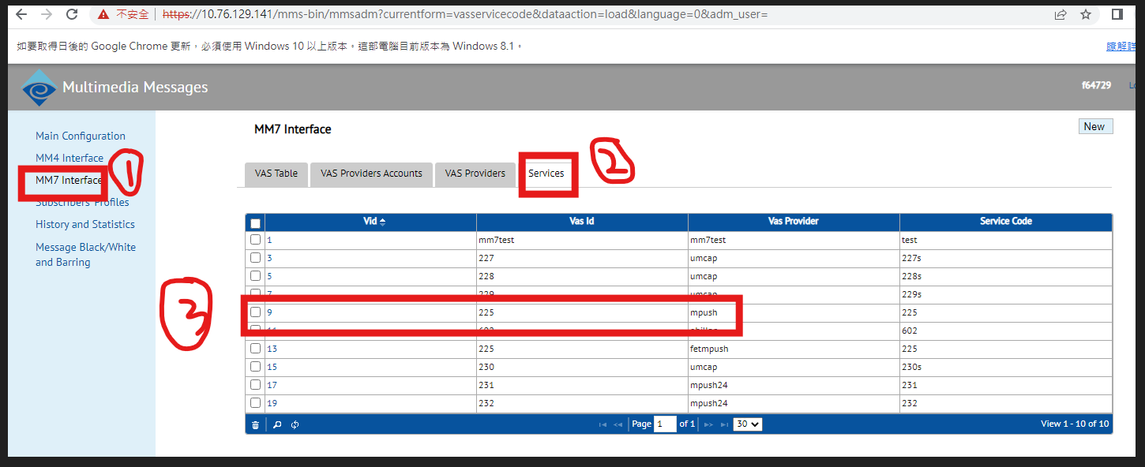  3.2更改 URL : http://10.76.129.6:6500/mm7iweb/mmscResp  3.3然後按下update button  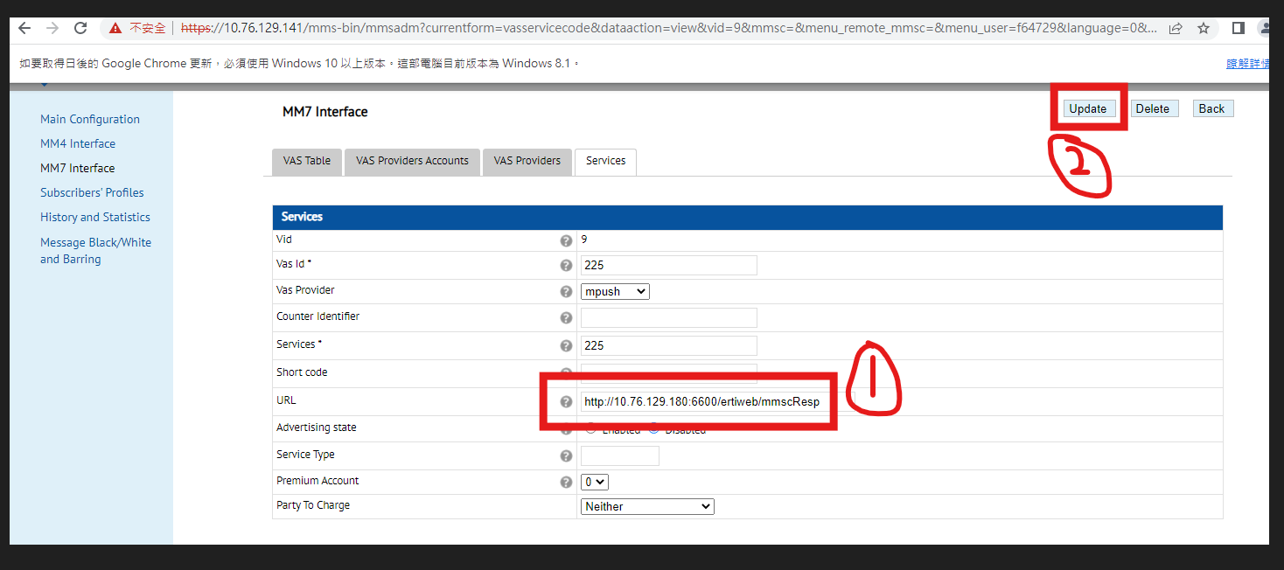  3.4 將Deny Deliver Report 改成0  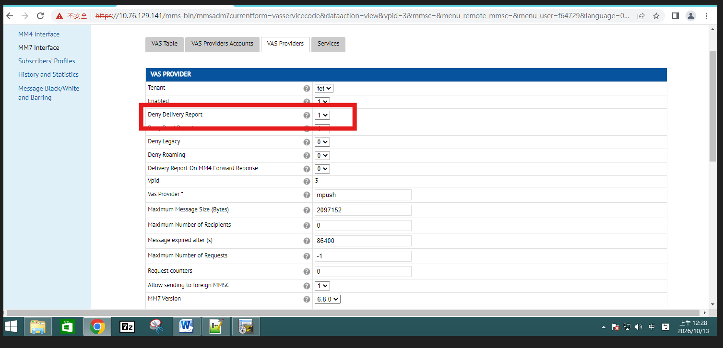 | FET-Wayne  Taifon -David
4 | 00:35 | 01:00 | 25 min | Post Check  1 測試 MM7 to MM1 是否 ok  看log 是否 ok  Login Active Node  #cat /var/jinny/log/access_mmslb_traffic_log.yyyymmdd  2驗證MMS-MMSC01P / MMS-MMSC02P / MMS-MMSC03P  2.1 發送 多筆mm1 to mm1  2.2 驗證是否三台MMSC TLR 都有資料  cdtlr  cat mms_*_YYYYMMDD.csv | FET-Wayne  Taifon -David
4 | 01:00 | 01:10 | 10 min | Post Backup configuration  1分別登入 MMS-MMSC01P / MMS-MMSC02P /MMS-MMSC03P  iptables-save > /home/apuser/temp/CR/CRxxxxxx/iptables.save.YYYYMMDD.after  iptables -S > /home/apuser/temp/CR/CRxxxxxx/iptables.S.YYYYMMDD.after  cp /etc/sysconfig/iptables /home/apuser/temp/CR/CRxxxxxx/iptables.YYYYMMDD.after | FET-Wayne  Taifon -David
5 | 01:10 | 01:15 | 5 min | Post Health check & KPI check & Regression test  Check ems Alarm https://10.76.129.149/cm/#alarms  check  MMS-MMSC01P  MMS-MMSC02P  MMS-MMSC03P  是否有 Alarm (做為CR前後Alarm比對)  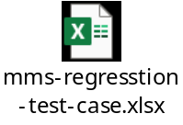 | FET-Wayne  Taifon -David

- Fallback Plan (註明Fallback決定時間 & Fallback Criteria)

Item | Start Time | End  Time | Duration  (min) | Fallback Action/Command | Responsible  (廠商/FET + 人員名稱) | Comments
1 | 03:00 | 03:20 | 20 min | Fallback  1 Login server  Login server by user account  2於 MMS-MMSC01P / MMS-MMSC02P /MMS-MMSC03P  Implement on MMS-MMSC0xP  ( 刪除1組Iptables)  2.1記錄上版前數量  iptables -S |wc -l  2.2刪除 rule於iptables中  iptables -D OUTPUT -d 10.76.129.6 -p tcp -m comment --comment DR_req_vas225 -m tcp --dport 6500 -m state --state NEW -j ACCEPT  2.3記錄上版後數量  iptables -S |wc -l  2.4檢查新增的IP 是否存在  iptables -S |grep 10.76.129.6  2.5確認上述無誤後，執行 iptables  iptables-save > /etc/sysconfig/iptables  3於MMSC-web 更改 DR URL  3.1 登入 https://10.76.129.141/mmsadm/  3.2 選擇 MM7 Interface -> Service -> 225 / mpush  3.2更改 URL : http://10.76.129.180:6600/ertiweb/mmscResp  3.3然後按下update button | FET-Wayne  Taifon -David
 | 03:20 | 03:30 | 10 min | Post Check  1 測試 MM7 to MM1 是否 ok  看log 是否 ok  Login Active Node  #cat /var/jinny/log/access_mmslb_traffic_log.yyyymmdd  2驗證MMS-MMSC01P / MMS-MMSC02P / MMS-MMSC03P  2.1 發送 多筆mm1 to mm1  2.2 驗證是否三台MMSC TLR 都有資料  cdtlr  cat mms_*_YYYYMMDD.csv
2 | 03:30 | 03:35 | 5 min | Post Health check & KPI check & Regression test  Check ems Alarm https://10.76.129.149/cm/#alarms  check  MMS-MMSC01P  MMS-MMSC02P  MMS-MMSC03P  是否有 Alarm (做為CR前後Alarm比對) | FET-Wayne  Taifon -David

- 監控機制 : System Health check /KPI Check/ regression call test (詳細 Test case) ( 做為CR 前 與 CR 後 之 KPI & 服務功能不受影響 之確認) - 請附 KPI 監控機制 , Health check and Regression test 之 說明
System Health check

KPI Check

regression call test
- Function SIT/UAT (測試項目過多時可以附件夾檔於文件中)
- Capacity and Utilization Check before/after CR (e.g. route utilization from 60% to 90%)
- Service Impact Identify & Risk Analysis
- Plan B If CR executed must be success, please fill in alternative solution when CR failure
- Baby Sitting Monitoring Criteria
- 風險評估表
影響程度
高度(3) | 高度(6) | 極度(9)
中度(2) | 高度(4) | 高度(6)
低度(1) | 中度(2) | 高度(3)
非常嚴重(3)
嚴重(2)
輕微(1)

幾乎不可能(1) 可能(2) 幾乎確定(3)
發生機率
- Appendix Files

